⑦ 特設公衆電話の運用について

大規模災害等が発生し避難所等を開設した場合、事前に設置されている特設公衆電話をいち早く使用可能な状態にして下さい。
避難所の特設公衆電話は、電話機をジャックに差し込むだけで使用できるようになっています。（電話機は学校などの避難所等に保管してあります）

- 災害発生時において、通信手段の確保のために被災者等が無料で使用することができます。
- 通常時は利用することができません。
- 事前設置されている避難所は、ＮＴＴ西日本公式ホームページで確認して下さい。
(http://www.ntt-west.co.jp/cgi-bin/saun/saitai/tokusetsu/index.cgi)

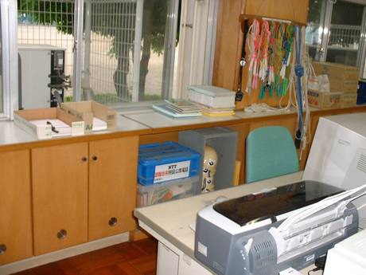
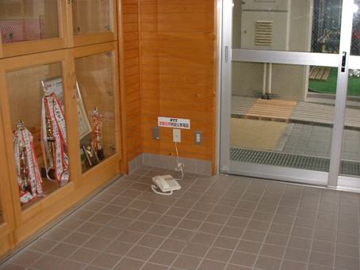
電話機保管場所
職員室
電話機取付場所
体育館入口
特設公衆電話の設置例

